Processus stochastiques (STT489) – Été 2024
Séance 24 | Vendredi 26 juillet 2024
5. Files d’attente

DOCUMENTS
— Ordinateur

5.3.2 SYSTÈME M|M|1 avec queue finie
« Lire »
« Diagramme des taux :
— États 0 à $N$
$—$Lambda en haut, mu en bas »
$$μ_{n}=μ$$
$$λ_{n}=\left\{\begin{matrix}λ & \text{si} n<N \\ 0 & \text{si} n≥N\end{matrix}\right.$$
« Probabilités limites : Ok ! Application directe de la formule de l’exemple 4.21, avec somme géométrique tronquée. Si besoin, leur montrer :
$$p_{n}=\frac{\prod_{i=0}^{n-1}{\frac{λ_{i}}{μ_{i+1}}}}{1+\sum_{k=1}^{∞}{\left(\prod_{i=0}^{k-1}{\frac{λ_{i}}{μ_{i+1}}}\right)}}$$
»
$\frac{λ}{μ}<1$ pas nécessaire ! Pourquoi ?

Proposition 5.13 (p.59)
« Intense ! »
$$L=\sum_{n=0}^{∞}{np_{n}}=\sum_{n=1}^{N}{np_{n}}$$
$$=\sum_{n=1}^{N}{n{\left(\frac{λ}{μ}\right)}^{n}\left(\frac{1-λ/μ}{1-{\left(λ/μ\right)}^{N+1}}\right)}$$
$$=\left(\frac{1-λ/μ}{1-{\left(λ/μ\right)}^{N+1}}\right)\sum_{n=1}^{N}{n{\left(\frac{λ}{μ}\right)}^{n}}$$
$$=\left(\frac{1-λ/μ}{1-{\left(λ/μ\right)}^{N+1}}\right)\underset{?}{\underbrace{\sum_{n=1}^{N}{n{\left(\frac{λ}{μ}\right)}^{n}}}}$$
?
$$\sum_{n=0}^{N}{x^{n}}=\frac{1-x^{N+1}}{1-x}$$
$$⟹\frac{d}{dx}\left(\sum_{n=1}^{N}{x^{n}}\right)=\frac{d}{dx}\left(\frac{1-x^{N+1}}{1-x}\right)$$
« Inverser somme et dérivée »
$$⟹\sum_{n=1}^{N}{nx^{n-1}}=\frac{\left(1-x\right)\left(-\left(N+1\right)x^{N}\right)-\left(1-x^{N+1}\right)\left(-1\right)}{{\left(1-x\right)}^{2}}$$
$$⟹\sum_{n=1}^{N}{nx^{n-1}}=\frac{\left(x-1\right)\left(N+1\right)x^{N}-\left(x^{N+1}-1\right)}{{\left(1-x\right)}^{2}}$$
$$⟹\sum_{n=1}^{N}{nx^{n}}=\frac{\left(x-1\right)\left(N+1\right)x^{N+1}-x\left(x^{N+1}-1\right)}{{\left(1-x\right)}^{2}}$$

$$L=\left(\frac{1-\frac{λ}{μ}}{1-{\left(\frac{λ}{μ}\right)}^{N+1}}\right)\left(\frac{\left(\frac{λ}{μ}-1\right)\left(N+1\right){\left(\frac{λ}{μ}\right)}^{N+1}-\left(\frac{λ}{μ}\right)\left({\left(\frac{λ}{μ}\right)}^{N+1}-1\right)}{{\left(1-\left(\frac{λ}{μ}\right)\right)}^{2}}\right)$$
$$=\left(\frac{μ}{μ-λ}\right)\left(\frac{1}{1-{\left(\frac{λ}{μ}\right)}^{N+1}}\right)\left(N{\left(\frac{λ}{μ}\right)}^{N+2}+{\left(\frac{λ}{μ}\right)}^{N+2}-N{\left(\frac{λ}{μ}\right)}^{N+1}-{\left(\frac{λ}{μ}\right)}^{N+1}-{\left(\frac{λ}{μ}\right)}^{N+2}+\frac{λ}{μ}\right)$$
$$=\left(\frac{μ}{μ-λ}\right)\left(\frac{1}{1-{\left(\frac{λ}{μ}\right)}^{N+1}}\right)\left(\frac{λ}{μ}\right)\left(1+N{\left(\frac{λ}{μ}\right)}^{N+1}-\left(1+N\right)N{\left(\frac{λ}{μ}\right)}^{N}\right)$$

Proposition 5.14 (p.59)
On sait que $W=\frac{L}{λ_{a}}$ (Little), où $λ_{a}$ est le taux d’arrivée des clients.
« Quel est ce taux ? Ça dépend si le mot "client" inclut ou pas les clients potentiels »
(Si on ne tient compte que des clients qui entrent dans le système) La proportion des clients potentiels entrant dans le système est $1-p_{N}$. Ainsi, $λ_{a}=\left(1-p_{N}\right)λ$.

Exemple 5.15 (p.59)
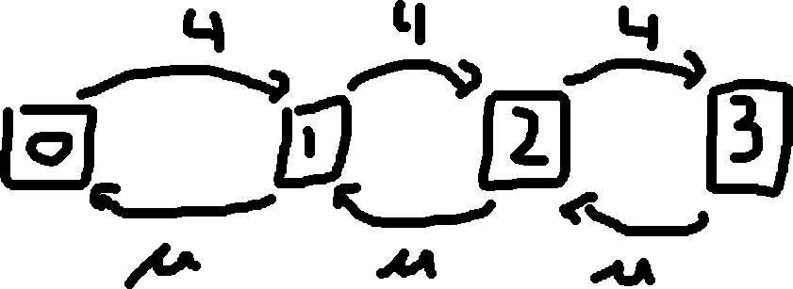
Les clients entrent dans le système à un taux
$$λ\left(1-p_{N}\right)=4\left(1-p_{3}\right)$$
Le taux d’entrée d’argent est
$$10⋅4\left(1-p_{3}\right)=40\left(1-p_{3}\right)$$
La valeur de $p_{3}$ est
$$p_{3}={\left(\frac{λ}{μ}\right)}^{3}\left(\frac{1-\frac{λ}{μ}}{1-{\left(\frac{λ}{μ}\right)}^{4}}\right)$$
$$={\left(\frac{4}{μ}\right)}^{3}\left(\frac{1-\frac{4}{μ}}{1-\frac{256}{μ^{4}}}\right)$$
$$=\frac{64}{μ^{3}}\left(\frac{\frac{μ-4}{μ}}{\frac{μ^{4}-256}{μ^{4}}}\right)$$
$$=\frac{64}{μ^{3}}\left(\frac{μ-4}{μ}\right)\left(\frac{μ^{4}}{μ^{4}-256}\right)$$
$$μ^{4}-256=\left(μ-4\right)\left(μ^{3}+4μ^{2}+16μ+64\right)$$
$$=\frac{64}{μ^{3}+4μ^{2}+16μ+64}$$
De plus, le taux auquel l’argent sort est $μ$
Le profit à l’heure est donc
$$40\left(1-\frac{64}{μ^{3}+4μ^{2}+16μ+64}\right)-μ$$
(GEOGEBRA) <Séance 24 - Exemple 5.15.ggb>

Max en $μ=7,24$,
Profit de $29,43 \$/\text{h}$

Fin de la séance

